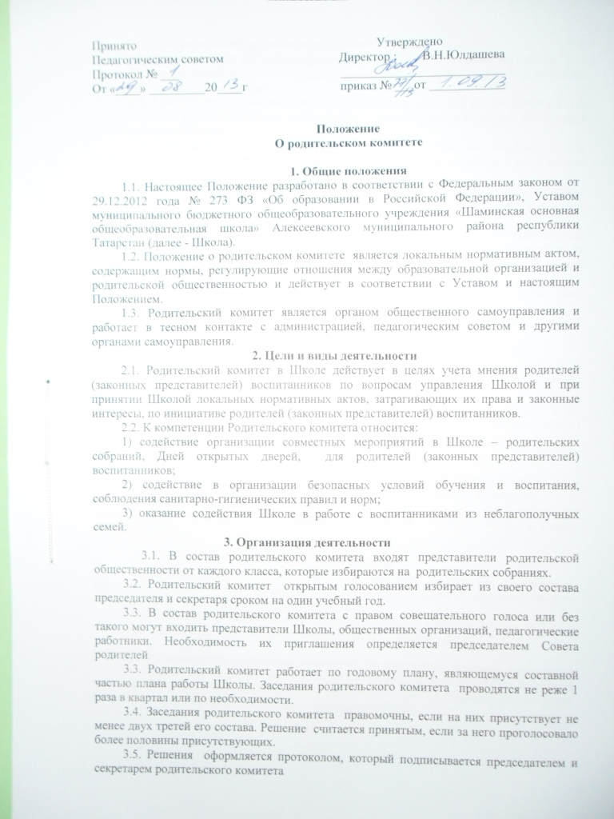
3.6. В состав Комитета входят по одному представителю от родителей (законных представителей) учащихся каждого класса.
Члены Комитета избираются на классных родительских собраниях ежегодно.
3.6.1. Срок полномочий Комитета составляет 1 год. Одно и тоже лицо может быть членом Комитета неограниченное число раз.
3.6.2.. Возглавляет родительский комитет школы председатель, избираемый из числа его членов путем открытого голосования простым большинством голосов. Председатель родительского комитета может участвовать в работе педагогического совета в зависимости от рассматриваемых вопросов с правом совещательного голоса.
3.6.3.. Комитет избирает из своего состава секретаря.
3.6.4. Срок полномочий родительского комитета – 1 год.
3.7. Секретарь ведет всю документацию и сдает в архив по завершению работы Председатель и секретарь Комитета выполняют свои обязанности на общественных началах.
3.8. Родительский комитет отчитывается ежегодно о проделанной работе публично на общем родительском собрании.
3.9. Решения родительского комитета, принятые в пределах его полномочий и в соответствии с законодательством, являются рекомендательными и доводятся до сведения администрации Школы.
3.10. Переписка родительского комитета по вопросам, относящимся к его компетенции, ведется от имени Школы, документы подписывает директор и председатель родительского комитета.
3.11. При принятии локальных нормативных актов, затрагивающих права воспитанников и родителей (законных представителей), работников Школы учитывается мнение родительского комитета.
3.12. Учет мнения родительского комитета при принятии локальных нормативных актов, затрагивающих права воспитанников и работников Школы, осуществляется посредством рассмотрения такого локального нормативного акта на заседании родительского комитета Школы и отражается в протоколе .
3.13. В соответствии с компетенцией, установленной настоящим Положением родительский комитет имеет право:
- вносить предложения администрации, органам самоуправления Школы и получать информацию о результатах их рассмотрения;
- принимать участие в обсуждении локальных нормативных актов Школы;
- выносить благодарность родителям (законным представителям) воспитанников за активную работу в родительском комитете, оказание помощи в проведении мероприятий Школы и т.д.;
- председатель родительского комитета может присутствовать (с последующим информированием родительского комитета) на отдельных заседаниях педагогического совета, других органов самоуправления по вопросам, относящимся к компетенции родительского комитета.
3.14. Родительский комитет несет ответственность за:
- установление взаимопонимания между администрацией Школы и родителями (законными представителями) по вопросам обучения и воспитания воспитанников;
- члены родительского комитета , не принимающие участия в его работе, по представлению председателя родительского комитета могут быть отозваны избирателями.

4. Документация
4.1. Заседания родительского комитета оформляются протоколом. В протоколе фиксируется ход обсуждения вопросов, предложения и замечания членов родительского комитета. Протоколы подписываются Председателем.
4.2. Документация родительского комитета постоянно хранится в делах Школы и передается по акту и в соответствии с установленным порядком в архив.

5. Порядок утверждения Положения, внесение в Положение изменений и дополнений
5.1. Положение, изменения и дополнения в него разрабатываются рабочей группой из числа членов родительского комитета и работников Школы и предоставляются для рассмотрение и утверждения на педагогический совет Школы.

